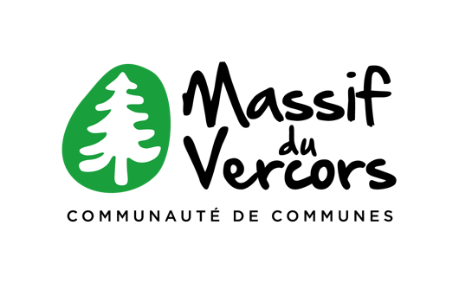

Recensement des porteurs de projets en recherche de foncier économique productif en vue de l’aménagement de la parcelle AL398 sur la zone d’activités des Geymonds à Villard-de-Lans

Questionnaire Entreprises

Date :
1- Coordonnées de l'entreprise :

- Représentant :
- Tél :
- E-mail :
- Immatriculation :
- Forme juridique :

2- L'entreprise :

- Activité principale :
- Date de création :
- Lieu actuel d'implantation :
- Nombre de salariés :
- Chiffre d’Affaire dernière année (facultatif):
- Chiffre d’Affaire prévisionnel (facultatif):
- Évolution du Chiffre d’Affaire (facultatif):
- Nature de la clientèle :
- Actuellement locataire / Propriétaire ?

3-Le projet :
- Description :

- Zone géographique recherchée :
- Pourquoi ?
- Surface du bâtiment à construire : … m²
  - Ateliers : … m²
  - Locaux de stockage intérieur : … m²
  - Bureaux associés : … m²
  - Showroom associé : … m²
- Besoin de stockage extérieur : … m²
- Emprise au sol souhaitée du bâtiment :
- Attentes particulières liées à l'activité ?
- Nécessité d'être implanté dans ZAE ou autre lieu possible ?
- Activité soumise à l’Installation Classée par la Protection de l'Environnement (ICPE) ? :
- Date approximative d’installation souhaitée :
- Démarches bancaires réalisées :

Merci de renvoyer ce questionnaire* avant le 28 juin 2024 à
economie-ccmv@vercors.org
ou de le déposer à la CCMV
19 chemin de la Croix Margot
*Un accusé de réception vous sera envoyé sous 15 jours
NB : Cette fiche permet à la CCMV de recenser les besoins des entreprises mais il ne s’agit en aucun cas d’un appel à candidature qui interviendra en 2025 après le choix de l’aménagement de la parcelle

